Nama : Yen Mey Sutedja
NIM : 09011181621030
Kelas : SK8A

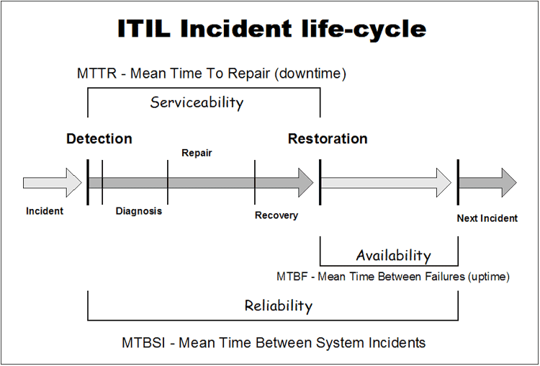
Information Technology Infrastructure Library (ITIL) adalah framework yang merupakan best practice dalam IT Service Menagement. ITIL dapat mempermudah dalam mengevaluasi layanan IT serta mengetahui hal-hal yang harus dikembangkan dan mengarahkan perkembangan layanan.

Mean Time To Repair/downtime (MTTR) adalah ukuran dasar maintainability diperbaiki item. Merupakan rata-rata waktu yang dibutuhkan untuk memperbaiki komponen yang gagal atau perangkat.

Rumus :
MTTR = Jumlah waktu reparasi/ Jumlah reparasi

Mean Time Between Failures ( MTBF ) adalah perhitungan reliability yang artinya waktu peralatan atau aset atau komponen mulai operasi sampai dengan failure. Misal waktu operasi 2000 jam dan terjadi failure 10 kali / jarak rata-rata antar kerusakan.

Rumus :
MTTR = Kurun Waktu/ Jumlah Kerusakan yang terjadi

Mean Time Between Service Incidents (MTBSI) adalah Metriks yang digunakan untuk mengukur dan melaporkan keandalan. MTBSI sama dengan MTBF dan juga MTRS.

-Serviceability (Kemudahan servis) adalah ekspresi dari kemudahan komponen, perangkat, atau sistem dapat dipertahankan dan diperbaiki.

-Availability (Ketersediaan ) adalah kemampuan fasilitas IT untuk menjalankan fungsi pada saat dibutuhkan / fungsi selama satu periode waktu tertentu.

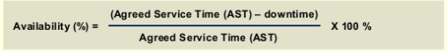

Example : 99.9 % ( waktu 1 tahun ) dan totol waktu mati tidak boleh melebihi 0.1% = 8.75 jam.

-Relibility ( Keandalan )adalah fitur yang membantu menghindari, mendeteksi, dan memperbaiki kesalahan perangkat keras.

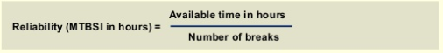

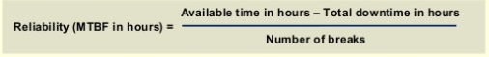

Alur Insiden :

Detection : waktu dimana penyedia layanan IT organisasi dibuat sadar adanya insiden

Diagnosis : waktu dimana untuk menentukan penyebab diselesaikan

Repair : dimana kegagalan telah diperbaiki

Recovery : waktu dimana pemulihan komponen telah selesai

Restoration : waktu dimana layanan bisnis normal kembali

